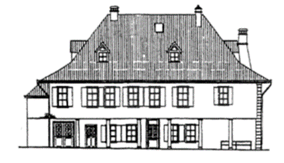
OFFENES HAUS LA PRAIRIE

AB SOFORT (Dienstag, 22. Februar 2022)
GELTEN IN LA PRAIRIE FOLGENDE LOCKERUNGEN:

- DAS HAUS IST WIEDER FÜR ALLE GÄSTE GEÖFFNET (keine Zertifikatspflicht mehr!)
- KEINE MASKENPFLICHT – WEDER FÜR GÄSTE NOCH HAUSTEAM
- KEINE ABSTÄNDE AM TISCH: 4er- bis 6er-TISCHE
- KAFFEE UND TEE WIEDER IN SELBSTBEDIENUNG
- NACH DEM ESSEN RÄUMEN GÄSTE GESCHIRR SELBST AB

ÖFFNUNGSZEITEN:

DI. – FR.: 10-14H
SONNTAG: 10-12.30H BRUNCH
(OFFEN BIS 14H)

WIR SIND FROH, IST DIESE ÖFFNUNG MÖGLICH UND
FREUEN UNS AUF EUCH ALLE!

Haus- und Küchenteam Offenes Haus La Prairie

